Тема: «Профессии». с 20.11 по 24 .11.17г.
Цель: Расширить и систематизировать знания детей о профессиях.
Итоговое мероприятие: Досуг с родителями «Путешествие в мир профессий».

Досуг « Путешествие в мир профессий».
Цель: Формировать представления о мире современных профессий, орудиях труда и трудовых действий.
Задачи: Формировать познавательный интерес к людям труда и к их профессиям.
Развивать умение рассуждать и воспитывать толерантное отношение к другим мнениям.
Развивать навыки сотрудничества, самостоятельности, активности, инициативности, уважения к людям труда, желание трудиться. Создать благоприятную эмоциональную атмосферу и условия для активной игровой деятельности детей.
Активизация словаря: название профессий: библиотекарь. Предварительная работа: - рассматривание иллюстраций о профессиях, беседы о профессиях. Д\и: «Угадай профессию», «Составь рассказ про профессию», «Четвертый лишний», «Кому что нужно?». С\р игры: «Больница», «Магазин игрушек», «Парикмахерская». Оборудование : Иллюстрации по теме «Профессии», игрушечные инструменты для игры «Кому что нужно?», муляжи овощей и фруктов, поднос, 2 глубокие чашки, колпак, халат для повара, фартук для продавца, стеллаж для книг, формуляры, разрезанные картинки «Профессии».

Ход мероприятия:
Дети проходят и садятся полукругом в группе.

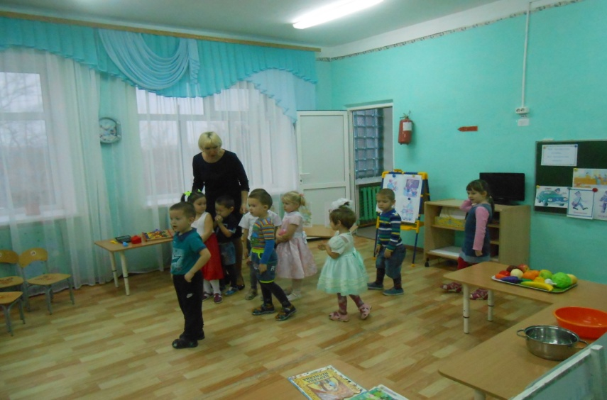
Воспитатель : Ребята сегодня, я хочу пригласить вас в необычное путешествие в интересный и увлекательный мир различных профессий. А что такое профессия? ( варианты ответов детей). - Правильно, профессия – это работа, которую человек делает для других людей, это труд, которому человек посвящает всю свою жизнь.
Ребята, а вы знаете, кем работают ваши родители? (Ответы детей). А, кем бы хотели вы стать, когда вырастите? (дети читают стихи)
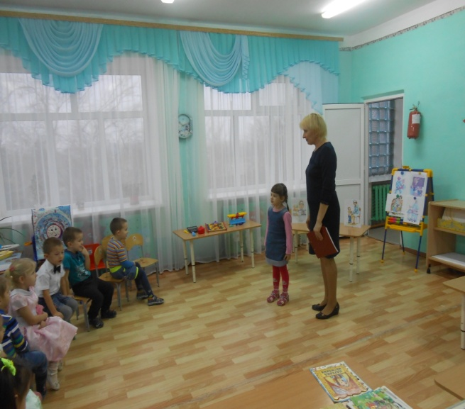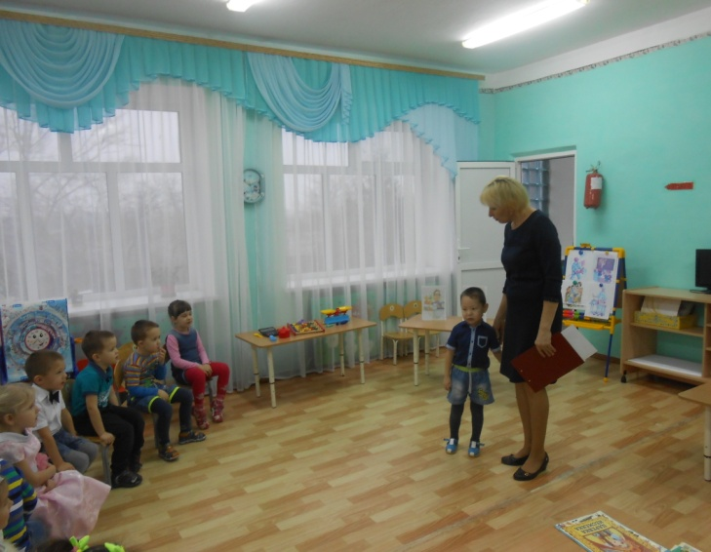

— Я хочу врачом стать классным.
Буду всех лечить лекарством.
Очень вкусным, как конфета.
Съел его - болезней нету!
А я буду инженером —
Строить крепкие мосты,
Чтобы люди через речки
С радостью ходить могли!
Я буду космонавтом —
Полечу вокруг Земли.
Я увижу всю планету,
Это видеть все должны!
Быть парикмахером хочу:
Девчонкам косы отхвачу
И сделаю им стрижку
Под плюшевого мишку!
— Я мечтаю стать скорей
Воспитателем детей.
С ними петь, гулять, играть.
Дни рожденья отмечать.
Ведущий: Ребята, сегодня к нам пришли гости. А кто будет первым гостем, вы узнаете, отгадав загадку:
Скажи, кто так вкусно
Готовит щи капустные,
Пахучие котлеты,
Салаты, винегреты,
Все завтраки, обеды?
Воспитатель: Да, ребята - это повар.
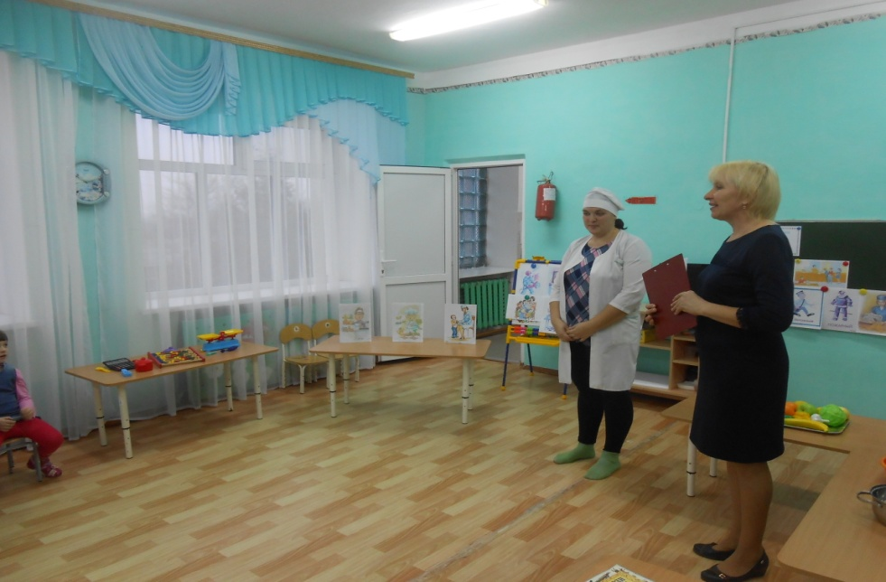
Заходит повар (Федосова Кира Александровна ) Она рассказывает о профессии повар:
Ребята чтобы стать поваром и хорошо и вкусно готовить, надо долго учиться. На самом деле готовить, это не простое занятие, ведь надо сделать так, чтобы вкусными оказались 100 порций супа, сваренного в огромной кастрюле. Нужно уметь готовить и каши, и компоты, жарить котлеты, мясо, испечь булочки и пироги. Пища готовиться по рецептам. Мои орудия труда это кастрюли, сковородки, вилки, ложки, половник, мясорубка, плита, духовка и еще очень многие предмета для приготовления пищи.
Я приглашаю вас принять участие в игре и помочь приготовить продукты для супа и компота, нужно в кастрюлю сложить овощи для супа, а в чашку фрукты для компота. Игра : «Овощи для супа, фрукты для компота». Дети раскладывают овощи в кастрюлю, а фрукты в чашку.
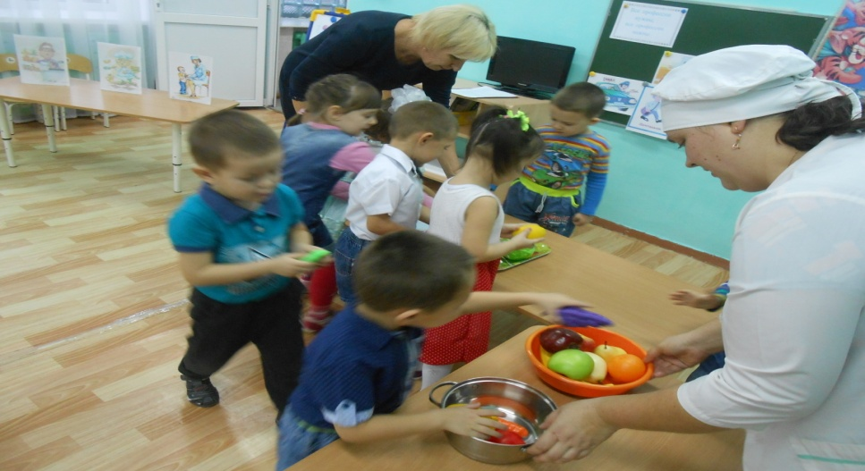
Воспитатель : А теперь следующий гость. И снова загадка:
В магазине папа с Настей
Покупали к чаю сласти:
Шоколадный торт «Причуда»
Очень любит тётя Люба,
Три эклера, пять колец
Завернул им ….(продавец)

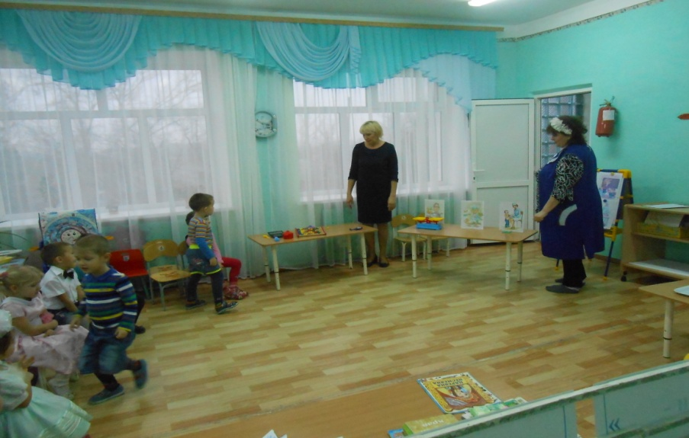

Правильно, ребята - это продавец (заходит Васильева Марина Валерьевна ) Она расскажет кем работает, что делает. Я работаю в магазине , прихожу в магазин до его открытия. Мне надо успеть подготовить товар к продаже, разложить на витрине и прилавке. Продавец должен хорошо знать свой товар, помнить цены, размеры, расположение товаров. Для моей работа нужны: весы, калькулятор, кассовый аппарат.
Ребята, я приглашаю вас принять участие в игре :
« Кому - что нужно для работы».
( из набора предметов дети выбирают , что необходимы для работы врача, для продавца, повара)
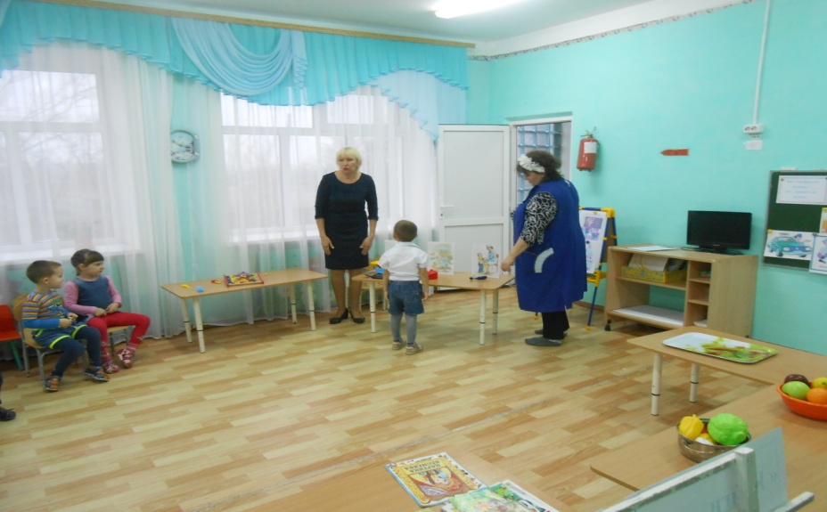
Воспитатель: Встречаем следующего гостя. И следующая загадка:
Приходите, не стесняйтесь
В гости к нам, в наш книжный дом!
Ждем мы всех, ждем каждого,
Кто с книгой дружит
И заглянуть не поленится
В этот дом!
Это (библиотека).
Воспитатель: А профессия библиотекарь.
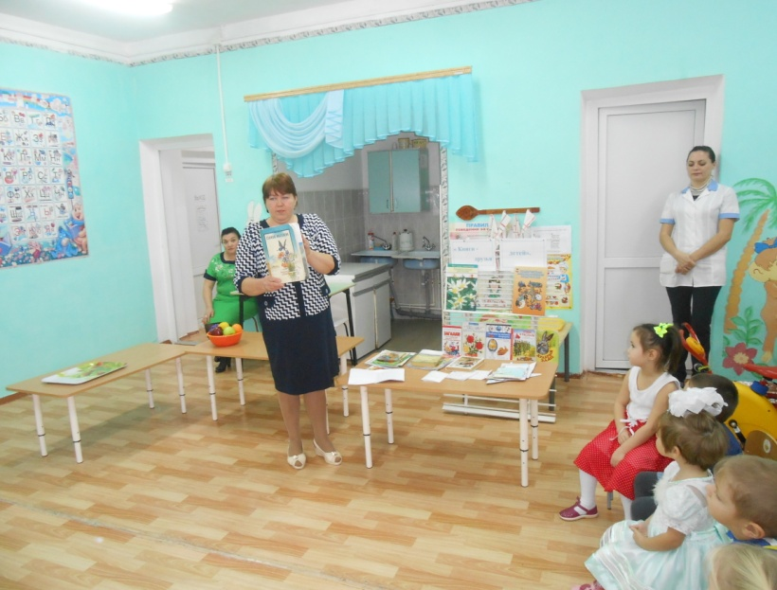
К нам в гости пришла библиотекарь Светлана Алексеевна , она работает в нашей сельской библиотеке. И сейчас она расскажет о своей профессии и поиграет с вами в игры.
Здравствуйте, дети! Я очень рада, что вы пригласили меня в гости. Вы знаете, кто такой библиотекарь? (ответы ). Скажите, дети, кто из вас был в библиотеке с мамой или папой? (ответы). Что вы там интересного увидели? (много разных книг, журналов). Как вы думаете, для чего нужны книги? (ответы). Правильно! Ведь книга без языка, без голоса, а всё расскажет . В библиотеке книги живут на полках. Книги бывают разные: большие и маленькие, толстые и тонкие, красочные, иллюстрированные. Каждая расскажет вам много интересного. На одной полке расположены сказки, на другой – книги о животных, на третьей – живут книги, которые расскажут вам о природе. В библиотеке много книг о профессиях людей, о науке, о космосе, о людях других стран. Какую книгу выбрать и где её найти, вам поможет библиотекарь. В этом состоит моя работа. - Дети, скажите, а как нужно вести себя в библиотеке? (ответы). - Какие книги вы любите, чтобы вам читатели? (ответы). - Многие из вас любят слушать сказки. Я вам предлагаю игру «Угадай сказку». Хотите поиграть? Слушайте: «А дорога – далека, а корзина – нелегка, Сесть бы на пенёк, съесть бы пирожок» (Маша и медведь). «Ах ты, Петя – простота, схлопотал немножко. Не послушался кота, выглянул в окошко». (Кот, петух и лиса). « Я от бабушки ушёл, я от дедушки ушёл, Отгадайте без подсказки, из какой ушёл я сказки?» (колобок). «Всех на свете исцелит, лечит он больных зверей, Он известен, знаменит, добрый доктор…(Айболит)». «Красна девица грустна, ей не нравится весна. Ей на солнце тяжко, слёзы льёт бедняжка (Снегурочка)». - Молодцы! Очень много вы знаете сказок.
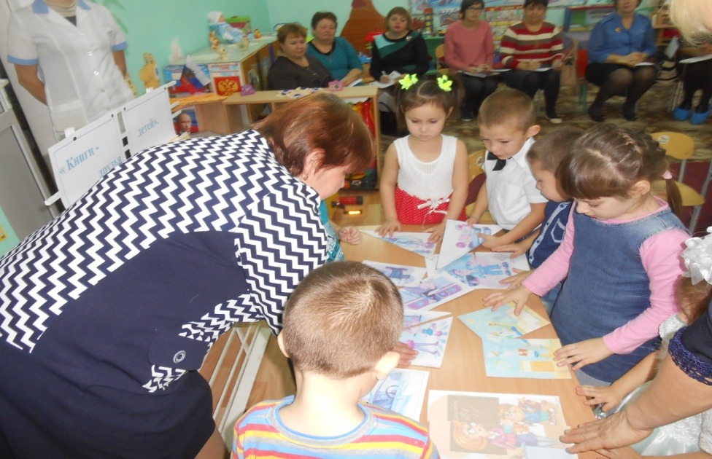
Игра «Угадай какая профессия» - дети выкладывают из разрезанных картинок профессию (полицейский, строитель, парикмахер, тракторист, врач, пилот).
Воспитатель: Молодцы, ребята! Ну, вот и закончилось наше путешествие в мир профессий. Понравилось вам? (Ответы детей) А что понравилось больше всего? (Ответы детей) Сколько, много интересных профессий, невозможно определить самую важную и нужную из них. Все профессии необходимы и полезны. Главное, чтобы человек той или иной профессии любил свое дело и добросовестно выполнял свои обязанности. За ваши знания и умения я дарю вам раскраски о профессиях.

